**МИНИСТЕРСТВО НАУКИ И ВЫСШЕГО ОБРАЗОВАНИЯ**

**РОССИЙСКОЙ ФЕДЕРАЦИИ**

Федеральное государственное бюджетное образовательное учреждение высшего образования

«МОСКОВСКИЙ ПОЛИТЕХНИЧЕСКИЙ УНИВЕРСИТЕТ»

ЛАБОРАТОРНАЯ РАБОТА №4   
ПО ДИСЦИПЛИНЕ

«Программная инженерия»

на тему:

Объектно-ориентированный подход к моделированию бизнес-процессов. Модель классов и модель прецедентов

Преподаватель:  ____________________ / _________________________, ____________ /                       *подпись                  ФИО, уч. звание и степень*

Студент:                 __________________ / _________________________, ____________ /

*подпись                    ФИО, группа*

Москва, 2020

# 1. Назначение программы и цели её создания

Пекарня «Хлебник и хлебница» — это пекарня у дома, занимающаяся производством хлеба и хлебобулочных изделий.

*Цель предприятия*: удовлетворение потребностей населения в потреблении свежего хлеба и хлебобулочных изделий; получение прибыли путем продажи собственной продукции.

*Виды деятельности*: закупка ингредиентов, закупка оборудования, выпечка, продажа.

Было принято решение о цифровизации учета предлагаемой пекарней продукции с помощью веб-сайта с целью поддержки актуальной информации о характеристиках предлагаемых предприятием товаров.

# 2. Перечень задач

*1. Требования к задаче «Посмотреть каталог товаров».*

Пользователю на экране демонстрируется список предлагаемых товаров, загружаемый из базы данных. Его корректирует Администратор.

*2. Требования к задаче «Посмотреть информацию об отдельном продукте».*

Пользователю на экране демонстрируется полная информация о характеристиках выбранного им товара (наименование, артикул, количество единиц, вес, описание, ингредиенты, цена), загружаемая из базы данных. Ее корректирует Администратор.

*3. Требования к задаче «Войти в систему»*

Пользователь заполняет данные логина и пароля на странице входа в систему . Введённые данные проверяются в привязанной базе данных пользователей. Когда введены некорректные данные, пользователю демонстрируется сообщение об ошибке. Когда введены корректные данные, пользователь попадает на страницу каталога товаров с расширенным функционалом. На странице также отображается, что вход выполнен от имени Администратора.

*4. Требования к задаче «Изменить стоимость продукта»*

Администратор, находясь на странице просмотра полной информации о выбранном им продукте, вводит новые данные о стоимости товара после нажатия на кнопку «Изменить». После ввода данных нажимает на кнопку «Сохранить». Новая информация о стоимости товара сохраняется в базу данных

*5. Требования к задаче «Изменить количество продукта»*

Администратор, находясь на странице просмотра полной информации о выбранном им продукте, вводит новые данные о количестве товара после нажатия на кнопку «Изменить». После ввода данных нажимает на кнопку «Сохранить». Новая информация о количестве товара сохраняется в базу данных

*6. Требования к задаче «Добавить новый продукт в каталог товаров»*

Администратор, находясь на странице просмотра каталога товаров, нажимает на кнопку «Добавить», после чего он перенаправляется на страницу добавления новой единицы товара, содержащей следующие поля: фото, наименование, артикул, количество единиц, вес, описание, ингредиенты, цена. После ввода данных он нажимает на кнопку «Добавить». Информация о новом продукте сохраняется в базу данных и отображается в обновленном каталоге товаров.

*7. Требования к задаче «Удалить продукт из каталога товаров»*

Администратор может удалить продукт двумя способами.

Способ 1.

Администратор, находясь на странице просмотра каталога товаров, нажимает на кнопку «Удалить» в миниатюре карточки товара. Информация об удаленном продукте удаляется из каталога и базы данных.

Способ 2.

Администратор, находясь на странице просмотра полной информации о выбранном им продукте, нажимает на кнопку «Удалить», после чего он перенаправляется на обновленную страницу просмотра каталога товаров. Информация об удаленном продукте удаляется из каталога и базы данных.

*8. Требования к задаче «Выйти из системы»*

При нажатии кнопки «Выйти» Администратор завершает работу над редактированием каталога товаров и возвращается на страницу просмотра каталога товаров.

Модель прецедентов (UML) представлена на Диаграмме 1.

# 3. Модель сущность-связь (ERD)

В модели следующие сущности:

*Администратор (Admin),* хранящая ID администратор, его логин и пароль для входа в систему. В планируемом к созданию приложении будет существовать только одна учетная запись администратора. При масштабировании системы возможно добавление функционала разграничения доступа.

*Товары (Products)*, хранящая ID товара, название файла, содержащего фото, наименование, артикул, количество единиц, вес, описание, ингредиенты, цена.

Модель сущность-связь (ERD) представлена на Диаграмме 2.

# 4. ВЫВОД

В ходе работы были освоены методики анализа разрабатываемой программы, задачи формулирования функциональных и нефункциональных требований к программной реализации отдельных задач и к программе в целом, также были выработаны навыки разработки технического задания.

# 5. Приложение

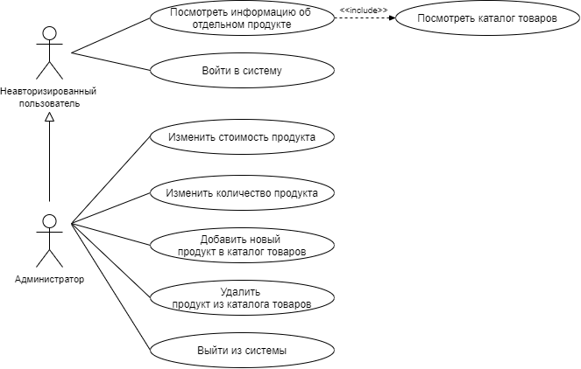  
Диаграмма 1.

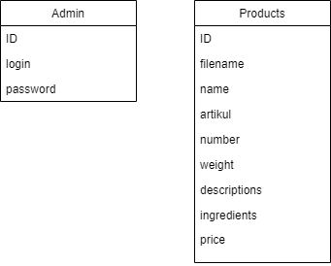  
Диаграмма 2.